

TODA THAILANDIA
“Templos y Playas”
13 dias/ 12 noches
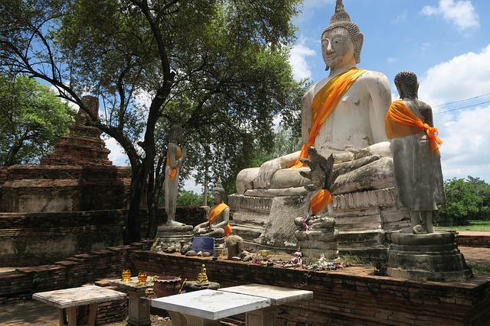
SALIDAS: LUNES mínimo de 2 personas.
Noviembre 01 de 2024 a Octubre 31 de 2025
Día 01 Lunes BANGKOK
Llegada y traslado al hotel. Resto de dia libre. Alojamiento.

Dìa 02 Martes BANGKOK Desayuno, Encuentro con el guía en la recepción de su hotel y traslado a 80 km al sudoeste de la ciudad para visitar el famoso mercado del tren. ¡Observe como al acercarse el tren al mercado los comerciantes repliegan sus puestos de ventas para permitir al tren cruzar por el medio del mercado! Una vez finalizada la visita, nos dirigiremos al mercado flotante de Damnoen Saduak. Allí tomaremos una barca para navegar por los canales hasta llegar al mercado y observar cómo se comercia con fruta, verduras, etc. Al acabar la excursión regresaremos al hotel. Tarde libre para descansar o bien visitar alguno de los mercados de la ciudad. En la tarde Opcionalmente (tour incluido en ideas celtour) Traslado a Thonburi, en la parte occidental de Bangkok, ubicada al lado derecho del Chao Phraya. Es por este río, con sus numerosos canales que Bangkok fue conocida como la “Venecia del Este”. Al navegar podremos ver de primera mano una impresión de cómo es el estilo de vida a lo largo de los canales de Bangkok. Para finalizar, pasaremos a ver las Barcazas Reales y el Templo del Amanecer. Traslado de regreso al hotel. Alojamiento

Dìa 03 Miercoles BANGKOK
Desayuno. En la mañana salida para realizar la visita de la ciudad incluye los templos más relevantes de Bangkok: el Wat Trimitr, con su espléndido exterior dorado, el cual alberga una estatua de Buda de oro macizo, de la cual se dice que es la más grande del mundo. Tiene un peso de 5,5 toneladas y una altura, no menos importante, de 3 metros. Pasaremos por China Town, el famoso barrio chino de Bangkok, ubicado a lo largo del río Chao Phraya. Continuaremos hasta llegar al Wat Pho, el gran complejo real de templos que contiene un Buda reclinado de 46 metros de longitud y las tumbas, o “chedis”, de los reyes. Este es, sin duda, uno de los templos más antiguos y venerados de Bangkok, ya que fue declarado monasterio real durante el reinado del rey Rama I. El final de esta excursión lo protagoniza la esperada visita al Gran Palacio, uno de los más bellos ejemplos de las Cortes de Siam, en el que los Reyes de Tailandia solían residir antiguamente. Se compone de distintos palacios que tenían un uso para cada ocasión, como el palacio de los funerales, el de las recepciones, la sala del trono, la de las coronaciones, la casa de los invitados reales y el maravilloso templo del Buda Esmeralda. Tarde libre para seguir descubriendo la ciudad y sus multiples mercados callejeros (muchos funcionan en horario nocturno). En la noche Opcionalmente (tour incluido en ideas celtour) Traslado al muelle River City para embarcar el The Grand Pearl, el más lujoso crucero en el río Chao Phraya. Recibimiento con ceremonia cultural tailandesa y un cóctel especial de bienvenida. Mientras disfruta de sus bebidas, aprecie el hermoso paisaje iluminado a ambos lados del río. Nuestro capitán dirigirá el barco río arriba, donde tendrá la oportunidad para tomar una foto de los dos mejores vistas nocturnas de Bangkok: Wat Arun - el templo del amanecer - y el Grand Palace con Wat Pra Kaew - El Templo del Buda Esmeralda. Después de la foto volveremos a The River City Shopping Complex, disfrutando de los hermosos adornos y vistas impresionantes de luces de colores al lado del río. La cena se sirve a la luz de la luna, con música en vivo en un ambiente de serenata y una danza clásica tailandesa. Se deleitará con el menu de comida tailandesa e internacional en un suntuoso buffet con un rincón de sushi preparado con gran habilidad. (Traslados incluidos.) Alojamiento

Día 04 Jueves BANGKOK - KANCHANABURI - AYUTTHAYA
Desayuno. Salida hacia Kanchanaburi y visita al famoso Puente sobre el Río Kwai. Luego se visita el Museo de la Guerra Jeath y se realiza un paseo en el “Tren de la Muerte” sobre el Río Kwai donde se puede disfrutar de la belleza de sus paisajes. Almuerzo en un restaurante local . Traslado al hotel. Cena.

Día 05 Viernes AYUTTHAYA - LOPBURI - SUKHOTHAI
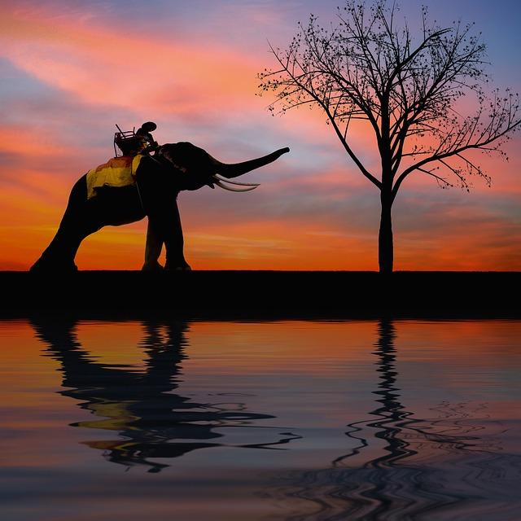
Desayuno. En la mañana visitaremos sus maravillosos templos entre los cuales Wat Chaiwathanaram y Wat Mahathat. Almuerzo en restaurante local. Por la tarde salida por carretera hacia Lopburi, visita al Templo de los Monos, Prang Sam Yod (la Pagoda Sagrada) Continuación hasta Sukhothai. Cena y alojamiento.

Día 06 Sabado SUKHOTHAI - CHIANG RAI
Desayuno. Salida desde el hotel y visita Parque Histórico de Sukhothai, declarado Patrimonio Cultural de la Humanidad por la UNESCO. Allí se realiza un paseo en bicicleta por los jardines entre sus ruinas y lagunas. Desde aquí se contempla uno de los íconos más importantes, el gran Buda Blanco de Wat Sri Chum. Almuerzo en restaurante local. Continuación hacia Chiang Rai, en el camino se realiza una parada en el Lago Payao. Cena y alojamiento.

Día 07 Domingo CHIANG RAI
Tras el desayuno, visita a Mae Chan, antiguamente centro de trabajos de plata, posteriormente convertido en un centro de transacciones comerciales entre las tribus Yao y Akha donde es posible ver a miembros de las diferentes etnias. Visita al poblado de las famosas Mujeres Jirafas. Almuerzo en un restaurante local. A media mañana paseo por el río Mekkong en lancha tradicional tailandesa. Este río sirve de frontera natural entre Myanmar (ex Birmania), Laos y Tailandia. Visita a la Casa del Opio. Cena y alojamiento.

Día 08 Lunes CHIANG RAI - CHIANG MAI
Desayuno. Salida desde el hotel al muelle y en barco tradicional visita a los pueblos de las minorías étnicas Karen, Lahu (Muser) a lo largo del río Kok. Visita al Wat Rong Khun, el famoso templo blanco. Salida desde Chiang Rai a Chiang Mai por carretera (3 hrs). Almuerzo en ruta en un restaurante local. Llegada en Chiang Mai, por la tarde, visita al templo más conocido de la ciudad, Wat Doi Suthep, situado en la cima de una pequeña colina a 15 Kms al noroeste. Cena Kantoke, con show de danzas típicas del Norte de Tailandia Alojamiento.

Día 09 Martes CHIANG MAI
Desayuno. Por la mañana visitaremos algunas fábricas de artesanías locales. También se visita una fábrica de esculturas de madera donde es posible comprar antigüedades birmanas. Salida hacia el valle de Mae Sa visitando la granja de las orquídeas. Almuerzo en restaurante local. Después nos trasladaremos al santuario de elefantes para aprender sobre estos animales, y realizar diversas actividades incluso darles comida y tomar un baño, una experiencia inolvidable. Regreso al hotel. Cena y alojamiento en hotel.
Día 10 Miercoles CHIANG MAI – ZONA DE PLAYA *Qincluido*
Desayuno y traslado hasta el aeropuerto de Chiang Mai salida en vuelo (incluido) con destino a la zona de playa elegida (Krabi, Samui o Phuket) *puede suceder que el vuelo se haga via Bangkok*. Llegada y traslado al hotel. Resto de día libre. Alojamiento
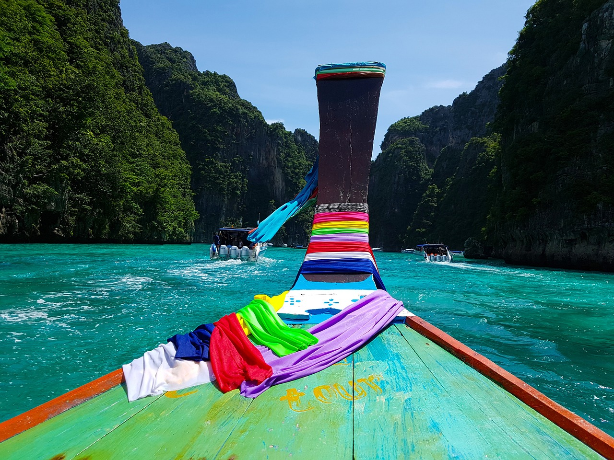

Día 11 Jueves ZONA DE PLAYA
Desayuno. Día libre para disfrutar de las instalaciones del hotel o de la playa. Alojamiento.
Opcionalmente (tour incluido en ideas celtour) Excursion de día completo Phi Phi & Bamboo Island con almuerzo con Guía de habla inglesa

Como bien es sabido, estas islas son uno de los principales destinos turísticos que vale la pena visitar. Aquí, en la Bahía de Maya, es donde se rodó la película “La playa” con Leonardo Di Caprio, y bien merece una visita por ser una icónica playa, parte del parque Nacional Phi Phi. Belleza tropical repleta de interés por doquier.
En la excursión de hoy de un día entero, las posibilidades son infinitas para explorar las maravillosas islas de Phi Phi: bañarnos en su mar cristalino color esmeralda, pasear por sus playas de arena blanca, contemplar sus montañas boscosas o sus coloridos arrecifes de coral; la fauna marítima y submarina es sorprendente en este rincón del mar de Andamán. Almuerzo en un restaurante local. La ultima parada en la isla de Bamboo, otro paraíso de arena blanca que nos brinda la oportunidad de relajarnos, nadar o bucear. Regreso al hotel. Alojamiento

Día 12 Viernes ZONA DE PLAYA
Desayuno. Día libre para disfrutar de las instalaciones del hotel o de la playa.
Día 13 Sabado ZONA DE PLAYA- BANGKOK *Qincluido*
Desayuno. Traslado al aeropuerto para tomar el vuelo (incluido) de salida hacia Bangkok. Llegada y conexión con el vuelo internacional (NO incluido) *vuelo debe ser posterior a las 16:00 hrs*
FIN DE NUESTROS SERVICIOS

PRECIOS POR PERSONA
CON ESTANCIA EN KRABI (zona de Playa)
Noviembre 02 de 2024 a Marzo 31 de 2025 (*)
PRECIOS POR PERSONA: TURISTA SUP PRIMERA PRIMERA SUP
En habitación Doble USD 2.829,00 USD 3.264.00 USD.4.022.00
Supl. individual USD 1.094,00 USD 1.549.00 USD.1.940.00
Opcionales Ideas celtour: Paquete opcionales: Usd. 479.00*
(*)Suplemento fin Año USD 369.00 USD. 260.00 USD. 560.00
Para salidas Nov. 12 + Dic 24 y 31 de 2024 y Enero 07 de 2025*
Tasas sobre tiquetes netas: USD 98.00

CON ESTANCIA EN PHUKET (zona de Playa)
PRECIOS POR PERSONA: TURISTA SUP PRIMERA PRIMERA SUP
En habitación Doble USD 2.626,00 USD 3.109.00 USD.3.658.00
Supl. individual USD 1.040,00 USD 1.514.00 USD.1.899.00
Opcionales Ideas celtour: Paquete opcionales: Usd. 459.00*
Tasas sobre tiquetes netas: USD 88.00
+2% Gastos bancarios
* Para las fechas que coincidan con estancia entre Diciembre 21 a Enero 07 cada destino de Playa exige una estancia minina de 5 a 7 noches consecutivas, si su viaje coincide con esas fechas solicite asesoría para ajustar el programa o bien sumar el costo de las noches adicionales necesarias**
Abril 07 a Octubre 17 de 2025
PRECIOS POR PERSONA: TURISTA SUP PRIMERA PRIMERA SUP
En habitación Doble USD 2.438,00 USD 2.780.00 USD.3.533.00
Supl. individual USD 809,00 USD 1.188.00 USD.1.666.00
Opcionales Ideas celtour: Paquete opcionales: Usd. 459.00*
+ 2% gastos bancarios
LOS PRECIOS INCLUYEN:
Alojamiento en hoteles en la categoría elegida en habitaciones estandar con aire acondicionado y baño privado.
Comidas mencionadas en el programa
Visitas descritas en el programa con guías locales de habla Hispana en servicio regular compartido
Traslados terrestres en auto con aire acondicionado
Tiquetes aéreos internos Chiang Mai/Phuket/Bangkok o Chiang Mai/Krabi/Bangkok clase turista con derecho a 15 kilos de equipaje en bodega únicamente, en aerolíneas de bajo costo.
Traslados aeropuerto/hotel/aeropuertos necesarios en el itinerario en horario diurno (aplica recargo por horarios nocturnos)
Sim Card TuSIM (internet ilimitado) *una por habitacion o reserva*
tarjeta básica de viaje + amparo sobre gastos de cancelación y/o interrupción de viaje (aplica condiciones) -74 años

LOS PRECIOS NO INCLUYEN:
Visados
Tarifas aéreas nacionales ni internacionales.
Bebidas con las comidas
Gastos personales como bebidas, recuerdos, lavandería
Propinas a maleteros, conductores, guías, etc.
Excursiones opcionales ofrecidas en destino
Exceso de equipaje en traslados
Visitas mencionadas como opcionales (*precio del paquete Opcionales ideas Celtour es válido si se agrega a la reserva desde el país de origen)
En general ningún servicio que no esté claramente estipulado en el presente itinerario

Paquete Opcionales ideas Celtour incluye:
- Cena buffet en crucero de lujo en Bangkok con traslados incluidos (sin guía)
- Paseo por lo canales de Bangkok en barco
- Tour a Phi Phi Island con almuerzo

HOTELES PREVISTOS O SIMILARES:
Ciudad |  | Turista Superior | Primera | Primera Superior
Bangkok | Mandarin Hotel By Centre Point/  Hilton Garden Inn Bangkok Silom / JC Kevin Sathorn Bangkok |  | Montien Surawong | So Bangkok
Ayutthaya | Kantary resort
Sukhothai | Sukhothai Treasure Resort |  | Sriwilai Sukhothai
Chiang Rai | Legend Hotel |  | The Riverie | Le Meridien
Chiang Mai | Novotel Nimman  / travelodge Nimman |  | Dusit D2/ Melia Chiang M/ Akyra Manor Chiang M | Shangri La Chiang Mai
Phuket | Novotel Kamala |  | Angsana Laguna Phuket | Sala Phuket Mai Khao Beach
Krabi | Tup Kaek Sunset |  | Dusit Thani Krabi | Sofitel Krabi Phokeethra
Samui | Chaba Cabana |  | Melati Beach Resort | Melia Koh Samui
Nota:
Si debido a horario de vuelos de llegada o salida no se pueda realizar las visitas mencionadas o comidas, no existirá reembolso por estos servicios.

NOTAS GENERALES A TENER EN CUENTA:
** Estos precios no aplican en época de ferias, congresos y eventos especiales.

DEPOSITO:
Para realizar reservas en firme se requiere un depósito del 30% del valor total de la cotización por persona y cuyo valor será abonado al pago total.

VISAS REQUERIDAS:
Para los ciudadanos Colombianos No necesitan visado actualmente
Solicite nuestra asesoría con estos tramites
PASAPORTE CON VALIDEZ SUPERIOR A UN AÑO
VACUNA DE LA FIEBRE AMARILLA (INDISPENSABLE)

REQUISITOS SANITARIOS:
SERA RESPONSABILIDAD DEL VIAJERO Y SU AGENCIA DE VIAJES CUMPLIMENTAR TODOS LOS REQUERIMIENTOS SANITARIOS REQUERIDOS PARA ESTE VIAJE YA SEA EN EL PAIS DE DESTINO COMO PAIS DE CONEXION (SI CORRESPONDE). VIAJES CELTOUR DARA INFORMACION BASICA GENERAL ANTICIPADA PERO TENIENDO EN CUENTA LOS CAMBIOS FRECUENTES DE LAS CONDICIONES DE ENTRADA DEBERAN SER CONSULTADAS CONSTANTEMENTE POR PARTE DEL VIAJERO DIAS ANTES DE LA SALIDA

CANCELACIONES:
Al tratarse de diferentes destinos es necesario consultar previa reserva las condiciones de cancelación.
IMPORTANTE:
Es responsabilidad de cada viajero, ir provisto de su pasaporte y documento de identidad preciso, vigente y dotado de todos los visados y requisitos necesarios, declinando las agencias prestatarias de servicios y operadores, toda responsabilidad, en el caso de ser rechazada por alguna autoridad la entrada en un País, por carecer de algunos de los requisitos que se precisen o defecto en el pasaporte, y será por cuenta del viajero cualquier gasto que se origine, aplicándose en estas circunstancias las condiciones establecidas para la cancelación y rechazo voluntario de los servicios.
CLAUSULA DE RESPONSABILIDAD:
APLICAN CONDICIONES GENERALES DEL FOLLETO IMPRESO DESTINOS CELTOUR 2024
La organización de estos viajes combinados ha sido realizado por VIAJES CELTOUR operador mayorista con Registro Nacional de Turismo 3487, y/o sus operadores locales, se hace responsable ante los usuarios por la total prestación de servicios descritos en el presente folleto
VIAJES CELTOUR S.A.S según lo dispuesto en el artículo 17 de la ley 679 de 2001 rechaza todas las formas de explotación, pornografía, violencia, turismo sexual y demás formas del abuso a menores de edad y advierte al turismo que es castigado conforme a las disposiciones legales vigentes.
En Viajes Celtour S.A.S estamos comprometidos:
. A prevenir la comercialización sobre el tráfico de piezas y/o bienes pertenecientes al patrimonio cultural de la nación según la ley 397 de 1997, Decreto 833 del 2001 y ley 1185 del 2008.
. A Prevenir la comercialización de especies de flora y fauna amenazadas o en peligro de extinción en Colombia e ilícito aprovechamiento de recursos naturales renovables, según la ley 17 de 1981, la resolución Ministerial No 1367 del 2000 y ley 1453 del 2011 articulo 29.

. A prevenir la explotación laboral infantil según la ley de infancia y adolescencia 1098 del 2006.
. A Promocionar programas que incluyan sitios de conservación animal para que sean sostenibles y los viajeros reconozcan las entidades que trabajan por la protección de animales en el mundo
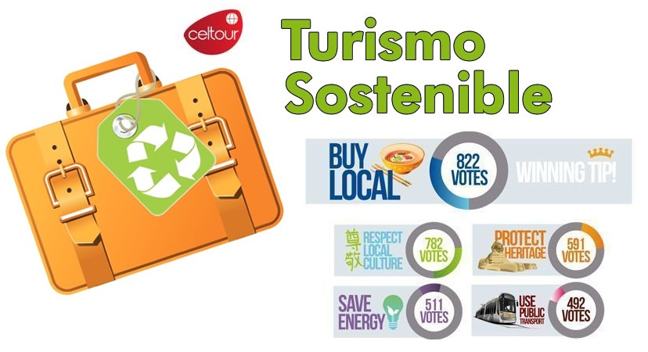
. A garantizar la protección de los derechos de una persona o grupo de personas, comunidad o pueblo, que son vulnerados en actos de racismo o discriminación ley 1482 del 2011 y la ley 1752 del 2015 castigos penales para aquellos que realicen actos de discriminación en contra de personas con discapacidad.
VIAJES CELTOUR SE ADHIERE A LA CAMPAÑA VIAJES Y TURISMO RESPETUOSOS CON LA NATURALEZA
En diciembre de 2022, el Consejo Mundial de Viajes y Turismo (CMVT), la Organización Mundial del Turismo de las Naciones Unidas (OMT) y la Alianza para la Hostelería Sostenible anunciaron una nueva colaboración para unir a los sectores público y privado en torno a una visión compartida de viajes y turismo respetuosos con la naturaleza para detener y revertir la pérdida de biodiversidad de aquí a 2030. El sector de los viajes y el turismo se comprometieron a adoptar un enfoque del turismo positivo para la naturaleza. Esto incluye integrar salvaguardas de la biodiversidad, reducir las emisiones de carbono, mitigar el impacto de la contaminación, limitar el uso insostenible de los recursos y proteger y restaurar la naturaleza y la vida silvestre.
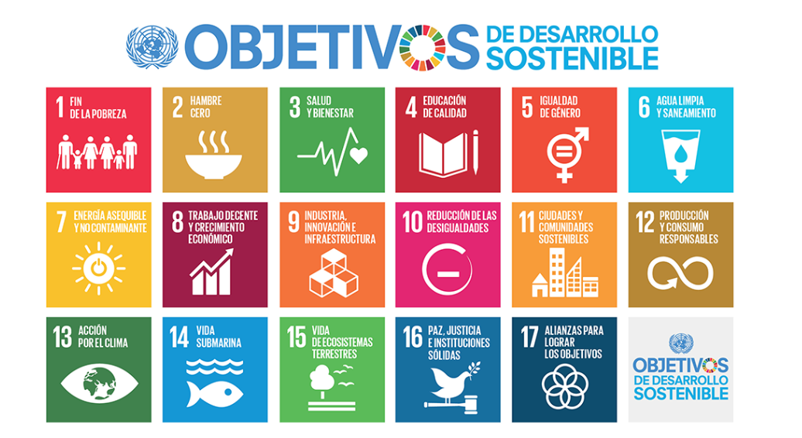
El sector turístico se ha comprometido a detener e invertir la pérdida de biodiversidad y a promover la conservación y restauración del medio ambiente. Su objetivo es mejorar el bienestar, los medios de subsistencia y la economía de las personas, aprovechando el potencial único del turismo como agente de cambio positivo.
Desde Viajes Celtour queremos apoyar y compartir los objetivos de esta iniciativa con nuestros clientes y amigos e invitarlos a participar a través de la web: https://www.cbd.int/doc/publications/tou-gdl-en.pdf
Adicionalmente, se invita a las personas de todo el mundo a compartir historias sobre cómo el turismo ha marcado la diferencia sus vidas.
“Viajar nos brinda recuerdos que duran toda la vida y las experiencias más increíbles para compartir. Pero ésta es solo la mitad de la historia, ya que los viajes y el turismo tienen un beneficio enormemente positivo para el mundo, mucho más allá del placer inmediato que brinda a quienes pueden explorar y descubrir personas, lugares y experiencias increíbles por sí mismos.”

